ยาฆ่าแมลงปิศาจเงียบ ทำร้ายผู้บริโภคและสิ่งแวดล้อม

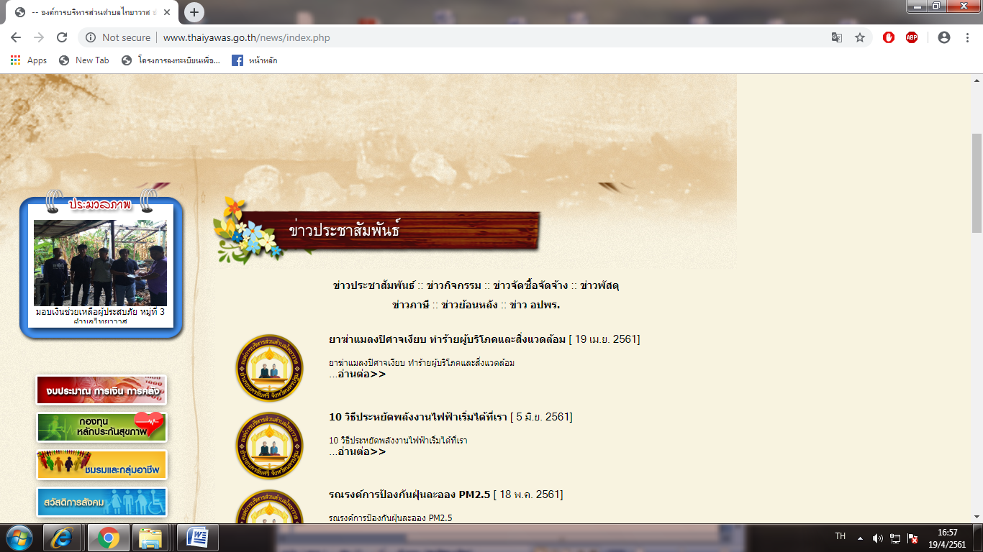

ยาฆ่าแมลงปิศาจเงียบ ทำร้ายผู้บริโภคและสิ่งแวดล้อม
